李昌钰刑侦科学博物馆2021年度报告

2021年，在局党组的正确领导下，博物馆认真落实省、市文物工作会议精神，与时俱进、开拓创新，在社教活动、陈列展览和志愿服务等方面，不断取得新成绩。引进多场馆藏精品展，推动文化惠民。安全形势保持稳定，全年未发生一起安全事故。具体情况如下：

**（一）社教活动品牌化**

博物馆自2016年开馆起，社会教育活动正常化、经常化、特色化，每年大小活动达70余次，大大提升了人气，达到了提升知名度的效果。

**1、活动品牌持续叫响。**通过几年的努力，我馆在一系列活动中提炼出令市民熟知甚至效果发散至周边地区的品牌活动：**一是“刑侦科学之旅”。**这项活动以家庭为单元参与，每次选一条主题线路如“探秘警营”“走进刑侦实验室”等，仅今年已举办5次，每次都名额报满，此项活动的开展，让参观者从多角度亲身感受到刑侦科学的魅力。**二是“芝麻开门”。**此活动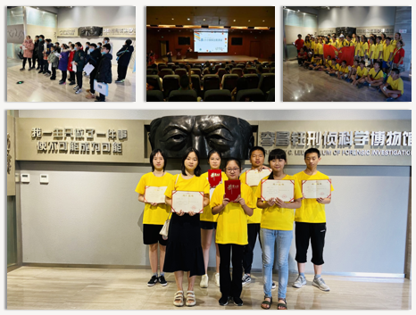以青少年为活动主体，分别以“李博士探案集”、“博物馆知识专场”、“刑侦科学知识专场”等为主题，每年举办达十余场，形式也从开始的以博物馆为活动阵地发展到送学校、送乡镇，从开始的我们邀请发动到现在的学校上门“订货”，从原来的限于本市影响扩大至周边地区，节假日期间的“芝麻开门”不乏其他地区慕名而来的参与者。活动拓展了青少年的视野，充实了他们假期生活，也增加了学生之间的互动交流。**三是“5·18国际博物馆日”系列活动。**5·18国际博物馆日是我们自己的节日，在此期间开展的活动也成为我馆的品牌、市民的期待，每次系列活动均有数千人次参与，“金牛送祝福，对联贺新春”等活动使观众念念不忘。

**2.教育功能持续增强。**在我馆年接待的观众中，过半以上是青少年，这是我们重点关注的参观群体，通过这个群体的挖掘培养，我们希望增加青少年对刑侦科学知识的了解与热爱，为国家启蒙一批刑侦领域人才，为此我们做了以下工作。**一是加强馆校衔接。**活动对象逐渐覆盖全市各乡镇，活动也由开始的仅有参观项目衍生出现场问答互动、专业小培训等附加活动。**二是刑侦科学知识进校园。**馆校衔接保障了青少年基本参观的要求，今年启动的刑侦科学知识进校园则提高了青少年的参观质量，“走近李博 基层巡讲”活动通过幻灯片形式讲述李昌钰博士探案故事，以生动形象的形式在如皋市各中小学进行刑侦科学知识的普及，今年已送到外国语、附小等学校。

**3.服务功能持续提升。**在做好展览陈列进校园、进社区、进乡村和加强馆校对接的同时，进一步强化对社会弱势群体的关心关爱。**一是慰问孤寡老人**。前往社会福利院，看望孤寡老人，送去慰问品，并且为老人们送去法律知识大餐。**二是关爱留守儿童。**邀请留守儿童来馆参观，并与市“学雷锋义工站”“顺风车”等组织一起举办“芝麻开门”困境儿童专场、“公益行动暖人心”等活动**，**通过活动的举办，纪念品的赠送，既让这些孩子在娱乐中学到了课堂中涉及不到的知识，又让孩子们感受到社会的温暖。

**（二）展览陈列影响大**

展览是博物馆工作对观众最直观的展示，是博物馆的重点工作之一。

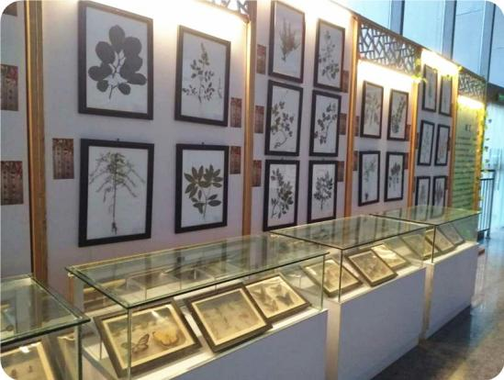**1.小型展览常态更替。**我馆今年自办展览8次，主要是以刑侦与李昌钰博士探案为主题，并配合重大节日和活动，举办了“巾帼传承，初心依旧——女民警制式警帽的变迁”、“笔墨写忠诚 诗情耀警徽——主题书画展”、“凡有接触 必留痕迹——刑侦知识科普展”“心有猛虎 细嗅蔷薇——重案专题展”等展览。

**2.引入精品展览。**鉴于疫情等多种因素制约，全省巡展我馆今年引进计划很是重视，在事前准备充分、展品量大质佳、宣传发动到位，我馆8月25日——9月25日引进的金银玉品、汉代铜镜、钟表展等获得空前效果，在全市影响巨大，更吸引了其他省市的游客前来参观。

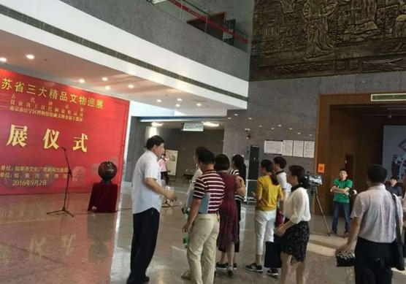

**（三）志愿服务效果好**

从开馆之初，李昌钰刑侦科学博物馆志愿队伍建立起，我馆的志愿服务就是一大亮点特色，队伍稳定、服务优良，组成了“李昌钰刑侦科学博物馆之友”这一交流平台，有两月一期的“志愿者园地”这一期刊，全年各大活动中都可以看到志愿者的身影。2021年暑假期间，有8名大学生志愿者来到我馆进行志愿服务工作，全力配合我馆的社教活动，参与社区活动。

李昌钰刑侦科学博物馆

2021年12月27日